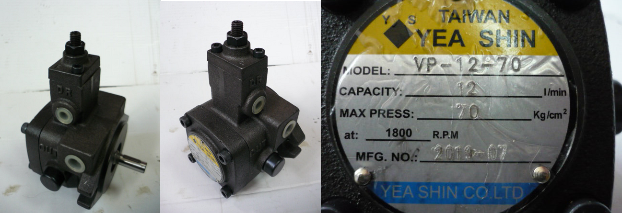

Код из 1С | Артикул | Наименование/ Бренд/  Поставщик | Размеры  Д*Ш*В,  мм | Масса,  гр | Материал | Место установки/Назначение
F0036684 |  | Гидронасос VP-12/70 кг | D вала=12,5  L вала=32 |  | Металл | Ленточно-делительный HP-66/68, гидростанция
 |  | High Point

